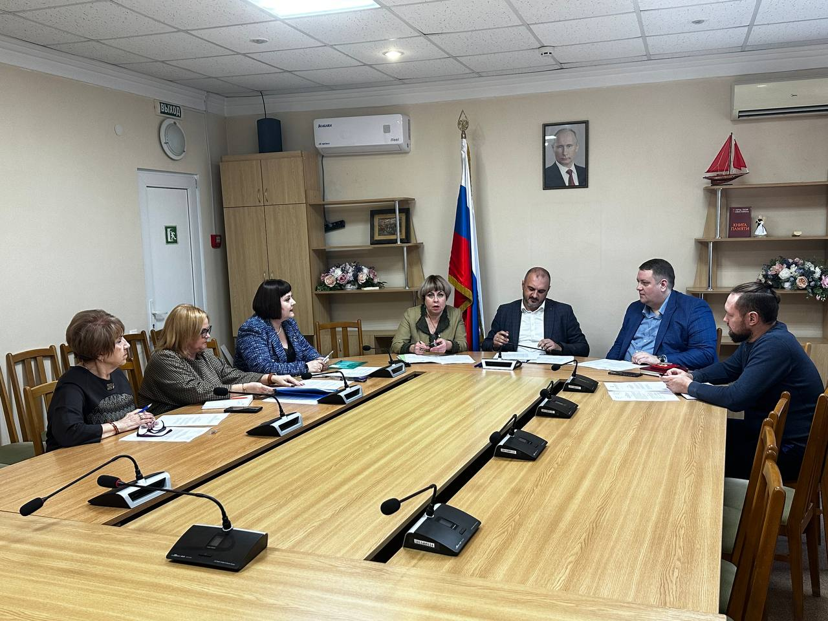
25 декабря прошло первое заседание Отраслевой двусторонней комиссии по регулированию социально-трудовых отношений в отрасли образования города Севастополя.
Стороны социального партнёрства подписали Положение о комиссии, согласовали план работы на 2024 год, обсудили предложения Профсоюза по мерам, направленным на совершенствование заработной платы и условий труда работников образования города Севастополя.
Среди вопросов, которые предполагается рассмотреть в 2024 году, большинство касается оплаты труда, безопасных условий и охраны труда, оздоровления работников.
Одним из важнейших направлений в работе комиссии станет внесение изменений в Отраслевое соглашение, связанных с введением новых требований по аттестации педагогических работников.

